安域申请开通使用三步走
第一步、获取用户调研表
家心平台下载用户调研表，发至客户网站运维管理人员，详细调研了解网站域名类型、数量、是否使用CDN、是否使用ssl等信息，为后续添加域名做准备。
文档中心下载路径：根目录/产品营销资料库/网站安全/奇安信网神安域/营销资料
家心平台获取路径：/集团公司/公共文档区/产品营销资料库/网站安全/奇安信网神安域/营销资料

第二步、注册账号
使用VPN登录注册地址：
https://reg.anyu.qianxin.com/static/register.html
严格按照图中指导填写注册界面，特别注意：
申请人邮箱：必须为@qianxin.com邮箱
机构邮箱：必须为客户邮箱，不能填写@qianxin.com内部邮箱。
填写申请之后，预计1天审核通过。（审核期间，如遇项目急需开通，可蓝信联系产品经理沟通）
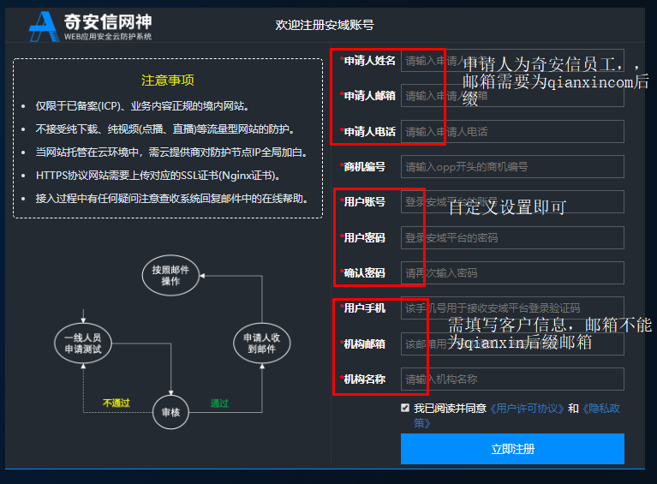
第三步、激活安域账户
通过邮件收到的账号、密码登录portal界面，之后输入授权码完成激活
用户portal访问地址：https://anyu.qianxin.com/Login/index

